Министерство образования и молодежной политики Свердловской области

ГАПОУ СО «Екатеринбургский колледж транспортного строительства»

Специальность: 09.02.07 Информационные системы и программирование

Практическая работа № 6

по дисциплине «УП 03.01»

на тему «Создание образа системы. Восстановление системы»

Выполнил:

студент гр. ПР-31 __________/Савостенко Д.Д.

проверил: __________/Мартынова А.Р

дата: __________

оценка: __________

2023

# ЦЕЛЬ

Цель: изучить технологию импорта данных пользователя в базу данных.

# ЗАДАНИЕ 1

Резервное копирование необходимо в первую очередь для быстрого возврата системы к заранее сохраненному состоянию при необходимости. Это нужно, если была утеряна рабочая копия информации по какой-либо причине.

# ЗАДАНИЕ 2

Образ системы — это персонализированная резервная копия раздела, содержащего Windows, программы и данные пользователей, например документы, рисунки и музыку.

Образ системы можно использовать для создания основной резервной копии компьютера, включающей саму установку Windows, все последние обновления, персонализированные конфигурации и программы.

# ЗАДАНИЕ 3

Диск восстановления Windows 10 способен помочь в случае самых различных проблем с системой: когда она не запускается, стала неправильно работать, требуется восстановить систему, выполнив сброс (возврат компьютера в исходное состояние) или использовав заранее созданную резервную копию Windows 10.

# ЗАДАНИЕ 4



Рисунок 1 — Настройка архивации

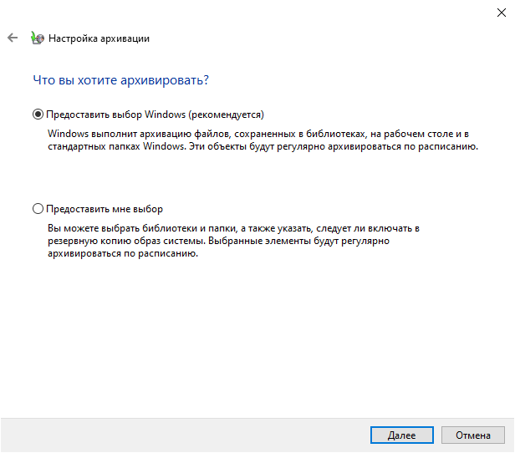

Рисунок 2 — Выбор как архивировать



Рисунок 3 — Параметры архивации



Рисунок — Процесс архивации

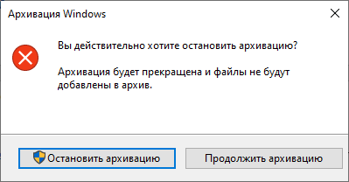

Рисунок 5 — Остановка архивации



Рисунок 6 — Создание образа системы

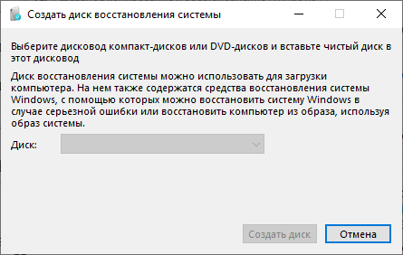

Рисунок 7 — Создание диска для восстановления системы

# ЗАДАНИЕ 5

Резервное копирование — процесс создания копии данных на носителе, предназначенном для восстановления данных в оригинальном или новом месте их расположения в случае их повреждения или разрушения.

Архив — это файл, содержащий в себе один или несколько других файлов и/или папок, а также метаданные.

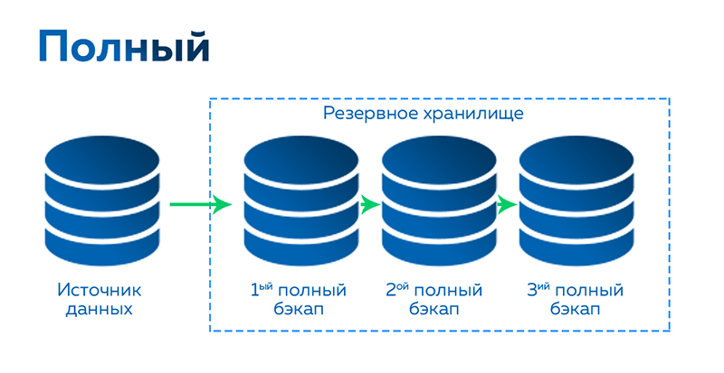

Рисунок 8 — Резервное копирование